РЕСПУБЛИКА  ТАТАРСТАН  глава Сабинского МУНИЦИПАЛЬНОГО района | 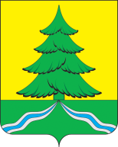 | ТАТАРСТАН РЕСПУБЛИКАСЫ  Саба МУНИЦИПАЛЬ  районы башлыгы

ПОСТАНОВЛЕНИЕ КАРАР
_________________ №_________

О назначении публичных слушаний по проекту приказа Министерства строительства, архитектуры и жилищно-коммунального строительства Республики Татарстан «О предоставлении разрешения на условно разрешенный вид использования земельного участка или объекта капитального строительства с кадастровым номером 16:35:050201:223»

На основании письма Министерства строительства, архитектуры и жилищно-коммунального строительства Республики Татарстан от 03.12.2025 №01-09-28212 «О проведении общественного обсуждения», в соответствии со статьями 5.1, 39, Градостроительного кодекса Российской Федерации и частью 4 статьи 14 Федерального закона от 6 октября 2003 г. №131-ФЗ «Об общих принципах организации местного самоуправления в Российской Федерации», частью 3 статьи 5 Закона Республики Татарстан от 23.12.2023 №131-ЗРТ «О перераспределении полномочий между органами местного самоуправления муниципальных образований Республики Татарстан и органами государственной власти Республики Татарстан в области градостроительной деятельности», решением Совета Сабинского муниципального района Республики Татарстан от 20.04.2023 №209 «Об утверждении Положения о порядке организации и проведения публичных слушаний и общественных обсуждений в Сабинском муниципальном районе Республики Татарстан»
ПОСТАНОВЛЯЮ:
- Назначить проведение публичных слушаний по проекту приказа Министерства строительства, архитектуры и жилищно-коммунального строительства Республики Татарстан «О предоставлении разрешения на условно разрешенный вид использования земельного участка или объекта капитального строительства» (далее - проект) (приложение).
- Определить организатором публичных слушаний – Исполнительный комитет Сабинского муниципального района Республики Татарстан.
- Провести публичные слушания по проекту 24 декабря 2025 года в 15:00 в Верхнесиметском доме культуры, расположенном по адресу: Республика Татарстан, Сабинский муниципальный район, с. Верхний Симет ул. Советская, д.32;
- Предложения и замечания к проекту в письменной форме, а также заявки на участие в публичных слушаниях с правом выступления могут подаваться по адресу: Сабинский муниципальный район, с. Верхний Симет, ул. Советская, д.32 (в рабочие дни – с 8.00 до 16.30). Срок подачи заявок на участие в публичных слушаниях с правом выступления – 23 декабря 2025 года. Предложения и замечания также могут подаваться в письменной или устной форме во время проведения собрания участников публичных слушаний;
- Публичные слушания провести согласно порядку, определенном Положения о порядке организации и проведения публичных слушаний и общественных обсуждений в Сабинском муниципальном районе Республики Татарстан, утвержденное решением Совета Сабинского муниципального района Республики Татарстан от 20.04.2023 №209 с учетом требований, установленных градостроительным законодательством.
- Организатору публичных слушаний:
- - срок до 17.12.2025 года опубликовать настоящее постановление на официальном сайте Сабинского муниципального района (http://saby.tatarstan.ru) в разделе «Публичные слушания», а также на официальном портале правовой информации Республики Татарстан в информационно-телекоммуникационной сети «Интернет» по адресу: http://pravo.tatarstan.ru;
- оповестить население о начале проведения публичных слушаний на официальном сайте Сабинского муниципального района (http://saby.tatarstan.ru) в разделе «Публичные слушания и на информационных стендах сельского поселения, оборудованных около здания сельского поселения, путем размещения:
- информации об официальном сайте, на котором будут размещены проект, подлежащий рассмотрению на публичных слушаниях, и информационные материалы к нему, информацию о дате, времени и месте проведения собрания или собраний участников публичных слушаний.
- информации о проекте, подлежащем рассмотрению на публичных слушаниях, и перечень информационных материалов к такому проекту;
- информации о порядке и сроках проведения публичных слушаний по проекту, подлежащему рассмотрению на публичных слушаниях;
- информации о месте, дате открытия экспозиции или экспозиций проекта, подлежащего рассмотрению на публичных слушаниях, о сроках проведения экспозиции или экспозиций такого проекта, о днях и часах, в которые возможно посещение указанных экспозиции или экспозиций;
- информации о порядке, сроке и форме внесения участниками публичных слушаний предложений и замечаний, касающихся проекта, подлежащего рассмотрению на публичных слушаниях;
- уведомить в смежных землепользователей о проведении публичных слушаний;
- обеспечить проведение публичных слушаний в федеральной государственной информационной системе «Единый портал государственных и муниципальных услуг (функций)», путем размещения соответствующей информации и проведением установленных процедур с публикацией также результатов проведения публичных слушаний;
- с 17.12.2025 года до 24.12.2025 года открыть и провести экспозиции проекта на, подлежащего рассмотрению на публичных слушаниях в здании Исполнительного комитета Верхнесиметского сельского поселения Сабинского муниципального района, расположенному по адресу: Республика Татарстан, Сабинский муниципальный район, с. Верхний Симет, ул. Советская, д.32, и в здании дома культуры, расположенному по адресу: Республика Татарстан, Сабинский муниципальный район, с. Верхний Симет ул. Советская, д.32. Экспозицию возможно посетить и посмотреть в рабочие дни с 8:00 до 16:00. В ходе работы экспозиции должны быть организованы консультирование посетителей экспозиции, распространение информационных материалов о проекте, подлежащем рассмотрению на публичных слушаниях, прием предложений и замечаний, посредством записи в книге (журнале) учета посетителей экспозиции проекта;
- обеспечить подготовку к публичным слушания, прием и учет предложений и замечаний граждан и должностных лиц, с обязательным рассмотрением на публичных слушаниях,
- обеспечить проведение собраний участников публичных слушаний согласно установленным срокам;
- подготовку и оформление протокола публичных слушаний и заключения о результатах публичных слушаний;
- по итогам публичных слушаний опубликовать заключение о результатах публичных слушаний на официальном портале правовой информации Республики Татарстан в информационно-телекоммуникационной сети «Интернет» по адресу: http://pravo.tatarstan.ru и официальном сайте Сабинского муниципального района Республики Татарстан в сети «Интернет» по адресу http://saby.tatarstan.ru в разделе «Публичные слушания.
- Установить, что настоящее постановление вступает в силу со дня его официального опубликования.
- Контроль за исполнением настоящего постановления оставляю за собой.

Глава Сабинского
муниципального района Р.Н. Минниханов

ТАТАРСТАН РЕСПУБЛИКАСЫ
ТӨЗЕЛЕШ, АРХИТЕКТУРА
ҺӘМ ТОРАК-КОММУНАЛЬ
ХУҖАЛЫГЫ МИНИСТРЛЫГы

МИНИСТЕРСТВО СТРОИТЕЛЬСТВА, АРХИТЕКТУРЫ И ЖИЛИЩНО - КОММУНАЛЬНОГО ХОЗЯЙСТВА РЕСПУБЛИКИ ТАТАРСТАН


№__________
П Р И К А З Б О Е Р Ы К
«_____»______________20__

ПРОЕКТ

О предоставлении разрешения на условно разрешенный
вид использования земельного участка или объекта капитального строительства

В соответствии со статьей 39 Градостроительного кодекса Российской Федерации, Законом Республики Татарстан от 23 декабря 2023 года № 131-ЗРТ «О перераспределении полномочий между органами местного самоуправления муниципальных образований Республики Татарстан и органами государственной власти Республики Татарстан в области градостроительной деятельности», учитывая рекомендации комиссии по подготовке проекта правил землепользования и застройки в Республике Татарстан, п р и к а з ы в а ю:
1.Предоставить Верхнесиметскому сельскому исполнительному комитету Сабинского муниципального района Республики Татарстан разрешение на условно разрешенный вид использования земельного участка с кадастровым номером 16:35:050201:223, площадью 1638 кв. м, расположенного по адресу: Республика Татарстан, Сабинский муниципальный район, Верхнесиметское сельское поселение, с Нижний Симет, ул. Ленина, д. 60 - «для ведения личного подсобного хозяйства (приусадебный земельный участок)» в многофункциональной общественно-деловой зоне (ОД) правил землепользования и застройки муниципального образования «Верхнесиметское сельское поселение» Сабинского муниципального района Республики Татарстан.
2.Сектору взаимодействия со средствами массовой информации (Р.Ж. Зайнуллиной) обеспечить размещение настоящего приказа на официальном сайте Министерства строительства, архитектуры и жилищно-коммунального хозяйства Республики Татарстан в информационно-телекоммуникационной сети «Интернет».
3.Отделу обеспечения деятельности комиссии по подготовке проекта правил землепользования и застройки в Республике Татарстан Департамента развития территорий (А.В. Ароновой) обеспечить направление настоящего приказа на официальное опубликование на Официальном портале правовой информации Республики Татарстан (pravo.tatarstan.ru).
4.Установить, что настоящий приказ вступает в силу со дня его официального опубликования.
5.Контроль за исполнением настоящего приказа оставляю за собой.

Руководитель Департамента  развития территорий | А.И. Ахметзянов

Правила землепользования и застройки МО «Верхнесиметское сельское поселение» Сабинского муниципального района Республики Татарстан от 12.08.2021 №70
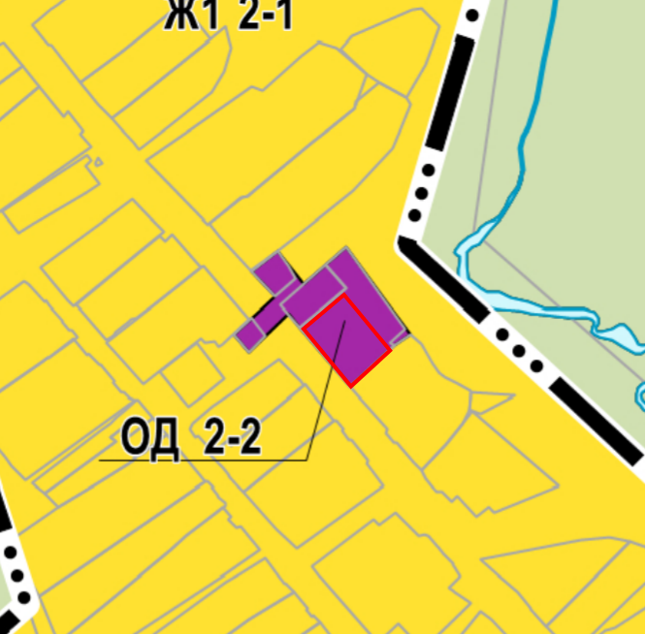
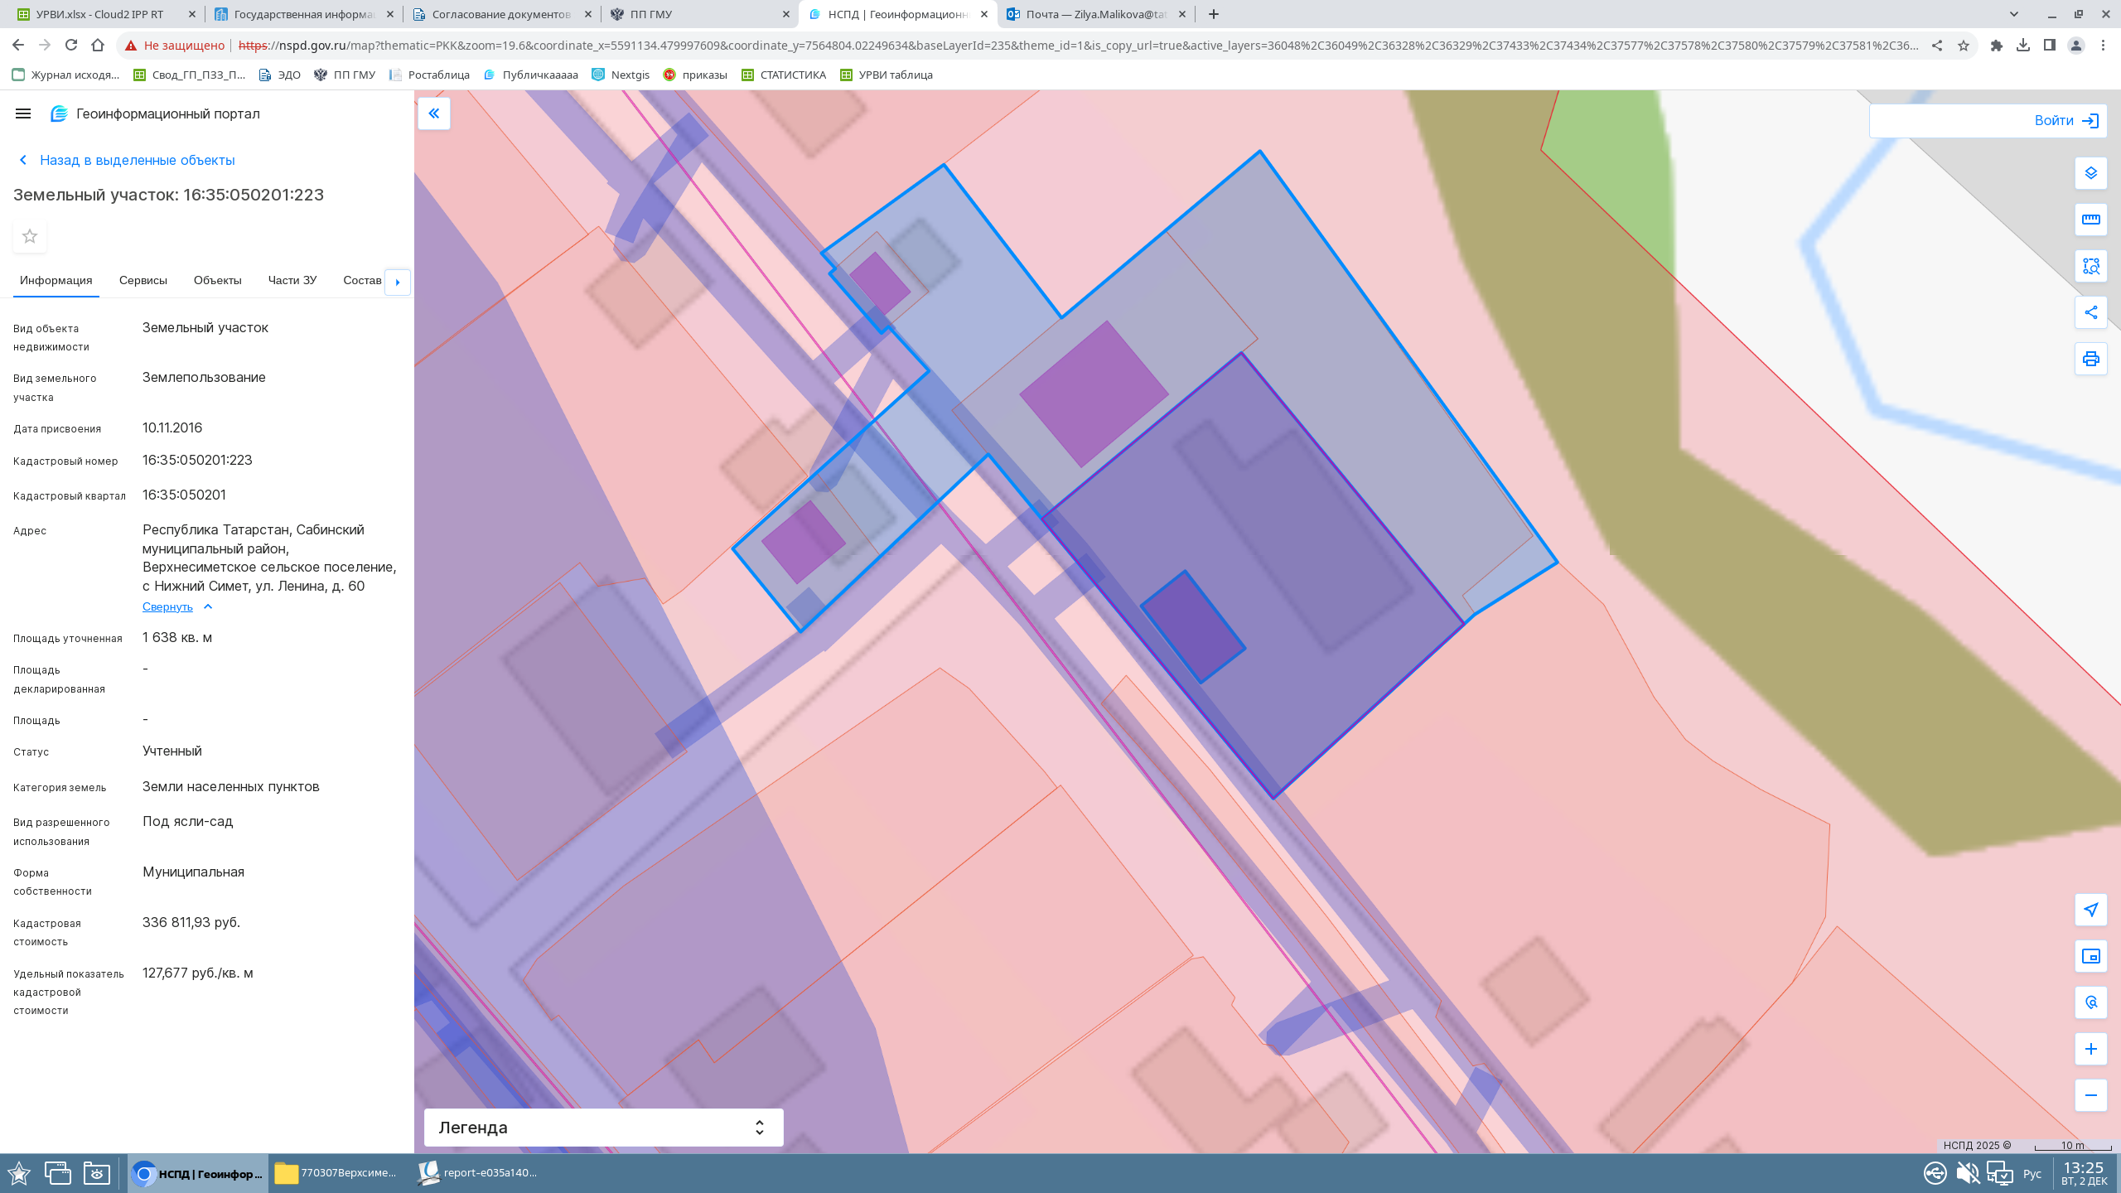

Многофункциональная общественно-деловая зона (ОД)

Генеральный план МО «Верхнесиметское сельское поселение» Сабинского муниципального района Республики Татарстан
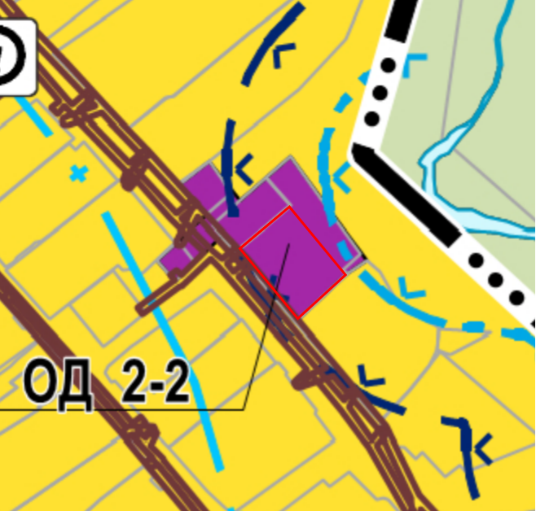
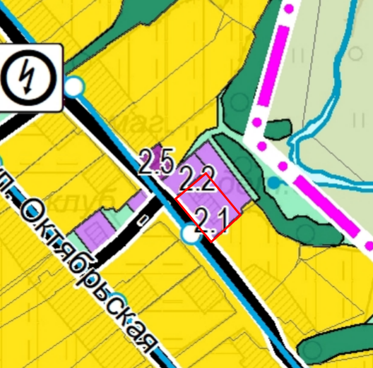

Зона специализированной общественной застройки ЗОУИТ
- Водоохранная зона поверхностного водного объекта
- Охранная зона газопроводов
- Охрана зона объектов электросетевого хозяйства
Многофункциональная общественно-деловая зона (ОД)
Вид разрешенного использования |  | Предельные размеры земельных участков и предельные параметры разрешенного строительства и реконструкции объектов капитального строительства
Код | Наименование | размер земельного участка, кв.м | количество этажей / высота строения | максимальный процент застройки | минимальные отступы от границ земельного участка, м
Условно разрешенные виды разрешенного использования
2.2 | Для ведения личного подсобного хозяйства (приусадебный земельный участок) | мин. – 1000  макс. – 2500 | 3 этажа/18 м | 40 % | 5/3

